GPS Tracer
需求分析及方案设计
北京交通大学

版本历史

版本号 | 时间 | 作者 | 修改内容
0.1 | 2016年2月23日 | 王剑 | 初稿
0.2 | 2016年2月24日 | 靳洪都 | 增加电池信息、软件协议
0.3 | 2016年2月25日 | 张雷 | 增加硬件外壳设计

目 录

1 GPS Tracer总体需求 3
2 GPS Tracer 硬件需求 4
2.1 功能需求 4
2.2硬件设计 5
3 GPS Tracer软件设计 6
3.1 软件功能需求 6
3.2 通信协议设计 6
3.2.1协议头 6
3.2.2 字典加密规则 7
3.2.3通信过程 7
3.2.4 协议内容 8
4 GPS Tracer硬件设计 12
4.1 硬件基本需求 12
4.2 结构剖面示意图 12

1 GPS Tracer总体需求
GPS Tracer内置了GPS模块和移动通信模块，用于将移动物体的定位数据通过移动通信模块传至Internet上的一台服务器上，从而可以实现在电脑上查询终端位置。
GPS Tracer采用太阳能电池供电，能够监测移动物体的位置、速度、震动状态，本身的工作状态。
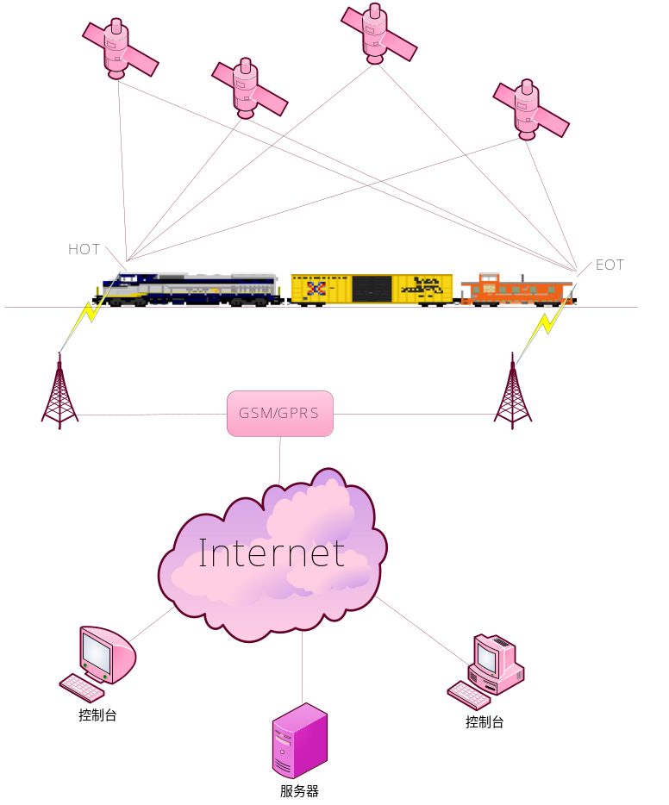
图1

2 GPS Tracer 硬件需求

2.1 功能需求
GPS Tracer的功能：
- 控制GPS定位模块上电、断电；
- 接收GPS模块报文并解析；
- 采集惯性传感器的数据；
- 控制3G/4G模块上电、断电；
- 控制3G/4G模块，发起呼叫，与地面服务器连接，传输数据。
GPS Tracer的性能和工作方式：
尺寸：小于20*20*5cm
工作温度：-30----60℃
电源：锂聚合物电池，18650，4-6个并联，电压4.2V，容量10Ah。
工作时间：3年
数据导出方式：USB
板载数据空间：8M
工作方式：定时

2.2硬件设计
1．处理器
从目前情况来看，基于ARM处理器的硬件平台比较符合本项目的开发要求。
建议使用ST的ARM处理器，具备多种接口，工作频率可以达到55MHz，3.3V供电，3个串口，满足节能的要求。
2．无线通信模块
目前的通信模块以GSM/GPRS和CDMA为主，支持双频、三频甚至四频，部分产品已经有EDGE/HSPDA等3G模块，可以高速上网。
主流厂商为SIEMENS、WAVECOM、SIMCOM、MOTOROLA
其中SIMCOM有GPRS/GPS二合一的产品。
关键参数是是否具备TCP/IP协议栈，以及工作范围，一般为-30-75℃
3．GPS
小尺寸的GPS模块主流厂商有UBLOX，LOCOSYS，SIRF
其中UBLOX、LOCOSYS的性能参数较好。
软件接口协议为NMEA。硬件接口为UART。
目前选用UBLOX的MAX-7。
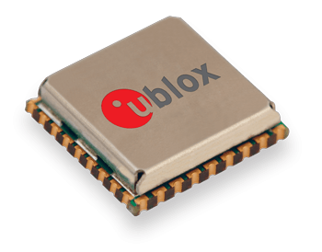
4．存储器
存储器用来保存一段时间内的工作信息。可用的介质有串行DATAFLASH和SD卡。目前项目组已经具备串行DATAFLASH和SD卡的接口程序以及文件系统。
5．供电
供电采用太阳能电池，具体信息如下：
6. 惯性传感器
惯性传感器用来检测移动载体的震动、转动角速度信息。采用MEMS的多轴惯性传感器。可以选用IIC或者SPI接口的传感器。
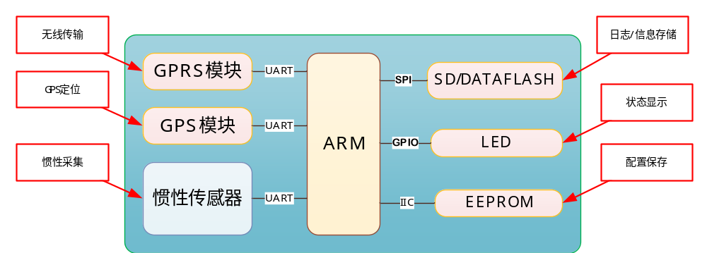

3 GPS Tracer软件设计

3.1 软件功能需求
1、定时上报功能。设置程序定时上报GPS定位数据，没有GPS无法定位，则上报基站定位数据。
2、振动检测上报功能。当系统检测到振动幅度超过设置的阈值，则启动GPS位置上报功能。
3、配置功能。当GPS Tracer联网的时候，如果服务器端有控制命令下发，则可以通过GPRS网络下发配置命令。
4、GPS Tracer需要记录收到振动冲击时刻的惯性传感器数据。
5、低功耗，当系统不定位和检测不到振动的时候，处于睡眠或者关机模式，降低功耗。
6、能够通过串口命令（AT命令）查询当前的系统状态。能够通过串口命令，写入设备ID、修改系统时间。
7、具有远程固件升级功能。（FTP）

3.2 通信协议设计

3.2.1协议头
（1）数据帧（暂时不执行加密）
类型 | 长度（字节） | 说明 | 加密规则
帧长度 | 2 | 加密后整包数据的长度
协议版本 | 1 | 高4bit代表协议版本 |  | 字典加密
帧头类型 | 1 | 低4bit代表帧头类型0x0 |  | 字典加密
流水号 | 1 | 0-255 |  | 字典加密
设备ID | 6 |  | AES加密 | 字典加密
时间戳 | 4 | 时间戳 | AES加密 | 字典加密
帧内容 | N | 包含不同帧类型的帧内容 | AES加密 | 字典加密
CRC | 2 | CRC为协议版本到帧内容的校验值 |  | 字典加密
（2）应答帧
类型 | 长度（字节） | 说明 | 加密规则
帧长度 | 2 | 加密后整包数据的长度
协议版本 | 1 | 高4bit代表协议版本
帧头类型 | 1 | 低4bit代表帧头类型0xF |  | 字典加密
流水号 | 1 | 对应数据帧中的流水号 |  | 字典加密
设备ID | 6 |  | AES加密 | 字典加密
时间戳 | 4 | 时间戳 | AES加密 | 字典加密
CRC | 2 | CRC为协议版本到帧内容的校验值 |  | 字典加密

3.2.2 字典加密规则
对从帧类型到CRC校验的所有数据进行字典加密。加密规则如下。
使用字典方式加密解密，字典如下：
0 | 1 | 2 | 3 | 4 | 5 | 6 | 7
8 | A | F | 0 | D | C | 1 | 2
8 | 9 | A | B | C | D | E | F
E | 3 | 5 | 6 | 9 | 7 | 4 | B
具体加密算法如下：
- 首先对需要加密的协议，单数字节取反，双数字节不变。
0x12 | 0x11 | 0x32 | 0x44 | 0x55
~0x12 | 0x11 | ~0x32 | 0x44 | ~0x55

- 然后按照字典对每个字节分别加密。0x12会变化为0xAF。

3.2.3通信过程
- 发送方发送一个数据帧后，等待接收方的应答帧，并启动3s定时器。
- 收到应答帧后，停止定时器，可发送下一帧。
- 定时器超时，更新流水号，重新发送该帧，此时接收到上一帧的流水号也无效。每一帧的有效应答时间为重发帧发送之前。重发3次后，记录告警信息，并可发送下一帧。
- 对于CRC错误的数据帧，接收方直接丢弃。
- 通信双方对发送的数据帧独立进行序列号编号。
- 接收方记录最近一次收到的有效数据帧流水号：
  - 如果收到重复流水号，则直接丢弃该帧。
  - 收到新的流水号，则更新本地流水号记录，将数据包递交到应用层处理。
7）帧内容序号接收方和发送方分别编号。重发帧的帧内容序号不变。帧内容中的序号可以所有帧统一编号。
8）只要校验无误的的数据帧，都要有应答帧。

3.2.4 协议内容
1、注册命令
（1）注册帧（0x01）
序号 | 字段名 | 长度(字节) | 备注
1 | 帧类型 | 1 | 0x01
2 | 固件版本号 | 3 | 主版本号.子版本号.修正版本号
3 | 硬件版本号 | 2 | 主版本号.子版本号

（2）注册应答（0x02）
序号 | 字段名 | 长度(字节) | 备注
1 | 帧类型 | 1 | 0x02
2 | 事件反馈 | 1 | 0x01：成功  0x02：失败
2、上报命令
（1）状态信息定时上报（0x10）
序号 | 字段名 | 长度(字节) | 备注
1 | 帧类型 | 1 | 0x10
2 | 经度 | 4 | 扩大10^6倍，东经E（最高位为0）或W（最高位为1）无效时（未定位）填入0xFFFFFFFF
3 | 纬度 | 4 | 扩大10^6倍，北纬N（最高位为0）或南纬S（最高位为1）无效时（未定位）填入0xFFFFFFFF
4 | 速度 | 2 | km/h
5 | 精度因子 | 1 | 坐标精度因子HDOP（0~100）
6 | 电池电压 | 2 | 实时电池电压
7 | 充电电流 | 2 | 实时充电电流
8 | 充电电压 | 2 | 实时充电电压
9 | 振动等级 | 1 | 0x00：未检测到振动
10 | 故障情况 | 1 | 0x00：工作正常  0x01：GPS故障  0x02：惯导故障
（2）基站数据上报（0x11）
序号 | 字段名 | 长度(字节) | 备注
1 | 帧类型 | 1 | 0x11
2 | 基站位置代码LAC | 2
3 | 基站CELL标识 CI | 2
4 | 信号强度 | 1
5 | …最多七组数据，不足补0
（3）故障上报（0x12）
序号 | 字段名 | 长度(字节) | 备注
1 | 帧类型 | 1 | 0x12
2 | 故障编号 | 1 | 0x01：异常重启  0x02：GPS故障  0x03：惯导故障

（4）振动上报
序号 | 字段名 | 长度(字节) | 备注
1 | 帧类型 | 1 | 0x13
2 | 帧版本 | 1
3 | 振动等级 | 1
4 | 振动数据字节数 | N
5 | 传感器数据
（5）电压电流上报
序号 | 字段名 | 长度(字节) | 备注
1 | 帧类型 | 1 | 0x14
2 | 数据组数量 | 1
3 | 电池电压 | 2
4 | 电池电压 | 2
5 | 多组数据…
3、设置命令
序号 | 字段名 | 长度(字节) | 备注
1 | 帧类型 | 1 | 0x20
2 | 帧序号 | 1 | 0-255
3 | 状态上报周期 | 2 | 单位分钟
4 | 振动阈值 | 2
5
6

4、OTA升级（删除）
（1）固件升级请求命令（0x30）
序号 | 字段名 | 长度(字节) | 备注
1 | 帧类型 | 1 | 0x30
2 | 帧序号 | 1 | 0-255
3 | 帧版本 | 1
4 | 固件版本号 | 1
5 | 升级时间 | 2 | 相对时间戳的增量时间，单位为分钟  0xffff为立即升级

注：固件版本号的二进制文件表示方法为“V1_1.bin”。该文件携带一个同名的“.txt”。文件中包含的内容包括该固件对应的硬件版本号，以及需要升级的区域、自行车ID等信息。
（2）固件升级返回命令（0x31）
序号 | 字段名 | 长度(字节) | 备注
1 | 帧类型 | 1 | 0x31
2 | 帧序号 | 1 | 0-255
3 | 帧版本 | 1
4 | OTA指令返回状态 | 1 | 0x01：进入升级模式成功  0x02：版本相同，拒绝升级  0x03：电量过低，拒绝升级  0x04：接收到升级命令
注：当检测到无法升级的时候，直接向9999服务器发送返回命令。服务器收到之后，返回一个通用应答。
（3）固件数据下载开始（0x32）
序号 | 字段名 | 长度(字节) | 备注
1 | 帧类型 | 1 | 0x32
2 | 帧序号 | 1 | 0-255
2 | 帧版本 | 1
3 | 固件总大小 | 4 | 固件总大小
4 | 固件校验码 CRC16 | 2 | CRC16
（4）固件数据下载（0x33）
序号 | 字段名 | 长度(字节) | 备注
1 | 帧类型 | 1 | 0x33
2 | 帧序号 | 1 | 0-255
2 | 帧版本 | 1
3 | OTA流水号 | 1 | 0-255循环
4 | 固件大小 | 2 | 本包大小
5 | 固件校验码 | 2 | 校验数据内容CRC
6 | 数据 N | N
（5）固件数据下载应答（0x34）
序号 | 字段名 | 长度(字节) | 备注
1 | 帧类型 | 1 | 0x34
2 | 帧序号 | 1 | 0-255
2 | 帧版本 | 1
3 | 返回状态 | 1 | 0x01：正确  0x02：丢包重传。流水号为需要重传的流水号  0x03：校验失败。流水号为需要重传的流水号
4 | OTA流水号 | 1 | 0-255循环
（6）固件数据下载结束（0x35）
序号 | 字段名 | 长度(字节) | 备注
1 | 帧类型 | 1 | 0x35
2 | 帧序号 | 1 | 0-255
2 | 帧版本 | 1
3 | OTA下载状态 | 1 | 0x01：下载结束  0x02：服务器主动终止
 |  | 4
（7）固件数据下载结束应答（0x36）
序号 | 字段名 | 长度(字节) | 备注
1 | 帧类型 | 1 | 0x36
2 | 帧序号 | 1 | 0-255
3 | 帧版本 | 1
4 | 固件状态 | 1 | 0x01：固件更新成功  0x02：固件更新失败

4 GPS Tracer硬件设计

4.1 硬件基本需求
- 设备安装位置为铁路货车顶部，设备的高和宽不超过敞车的顶梁尺寸140X116mm。
- 结构美观，牢固，抗冲击。
- 防水，防尘，IP65等级。
- 内置天线，上部采用无屏蔽作用非金属材料。
- 拆装维护方便

4.2 结构剖面示意图
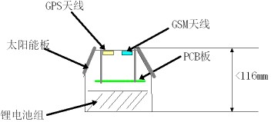

附录：PCBA硬件设计文档
以低功耗为设计的第一原则！
- 外设以及功能定义
- 三个LED。电源红色LED、系统工作绿色LED、日志转储黄色LED。低功耗考虑，可能LED灯不能常亮。
- USB接口，对外。用于日志的转储和通信，插入USB设备，需要激活睡眠中的系统。插入U盘，进行文件的转储，接入电脑，则进行数据的通信和充电。
- Debug串口，对内隐藏即可。
- SWD调试接口，对内隐藏。
- 太阳能充电接口。
- 机械开关。用于切断电池供电。
- 器件
- 单片机：STM32F103VET6
- GPS：UBlox 6。可以使用GPIO口对GSM模块进行开机和关机。
- GSM：Simcom 800L。可以使用GPIO口对GSM模块进行开机和关机。
- G-Sensor：LIS3DH，用于检测振动。
- SD卡
- EEPROM

